Marja ja Risto Liedenpohjan kesäkirje 2024
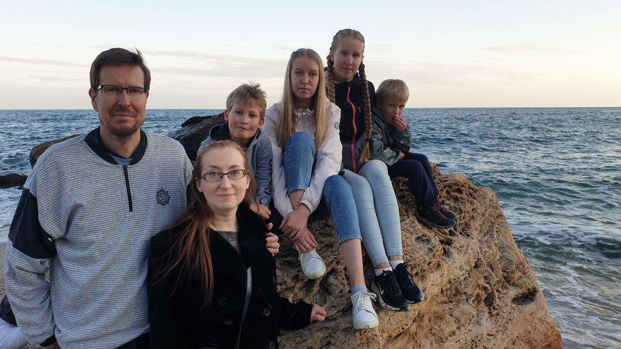
Kuva. Perheemme Mustanmeren rannalla Odessassa ennen täysimittaisen sodan alkamista.
Shalom, Rakkaat Ystävät!
Oli ihana tavata monia ystäviä Jyväskylässä Kylväjän 50.-v. kesäpäivillä ja vaihtaa kuulumisia! Kesäpäivät olivat kokonaisuudessaan todella onnistuneet, ohjelma monipuolista ja mielenkiintoista, ja paikalle oli saapunut odotettua enemmän väkeä - sekä entisiä lähettejä että Kylväjän ystäviä. Erityiskiitokset Jyväskylän seurakunnalle, joka oli suurella porukalla ja suurella sydämellä mukana päivien suunnittelussa ja toteutuksessa! Päivien otsikkona oli Mitä ihmettä!, ja se tosiaan kuvastaa hyvin sitä Jumalan huolenpidon ihmettä, jota Kylväjä on saanut todistaa jo 50 vuoden ajan. Rukoillaan kaikkina näinä vuosina tehdylle kylvölle kasvua ja työn jatkumista vaikeista ajoista huolimatta!

Täällä Suomessa meillä on toistaiseksi kaikki hyvin, mutta samaa ei voi sanoa Ukrainasta. Sitten viime kirjeen vihollinen on saanut tuhottua Odessaa yhä enemmän. Rukoillaan siellä vaikeissa oloissa elämäänsä ja työtänsä jatkavien työtovereittemme puolesta, että rauhanaika pian koittaisi. Kylväjän Ukraina-keräys on myös edelleen voimassa, niin kauan kuin sotaa kestää.

Yhteistyökumppanimme Jews for Jesus -lähetyksen (Juutalaiset Jeesukselle -lähetyksen) toiminta perustuu suurelta osin juutalaisten juhlien viettämiseen ja ihmisten kutsumiseen mukaan näihin juhliin. Ne eivät olet juhlia juhlimisen vuoksi, vaan niillä kaikilla on syvempi profeetallinen merkitys, jonka ymmärtäminen saa evankeliumin avautumaan uudella lailla. Siksi ne ovat avain juutalaisten evankeliointiin, ja tämän yhteyden ymmärtäessään juutalaisesta ei tule kristittyä käännynnäistä vaan messiaaninen juutalainen, jonka juutalainen identiteetti on vahvempi kuin ennen. Myös meidän pakanakristittyjen uskoa vahvistaa, kun näemme, että uskomme ei todellakaan perustu ”viekkaasti sommiteltuihin taruihin” vaan Jumalan edeltä ilmoittamaan suunnitelmaan.

Tuskin mikään muu kansakunta juhliikaan joka viikko - sillä sapatti on myös juhla, vaikka toistuukin viikoittain. Jumalan suurten tekojen yhteinen ja säännöllinen muisteleminen on säilyttänyt tämän kansakunnan olemassa tuhansien vuosien ajan, kun taas monet muut Raamatussa mainitut kansat tulevat vastaan enää historian lehdillä.

Vastikään, kesäkuussa, vietettiin juutalaista shavuot-juhlaa eli meille tutummin helluntaita. Vanhassa Testamentissa tätä juhlaa kutsutaan myös viikkojuhlaksi, koska sitä vietetään seitsemän viikon kuluttua pääsiäisestä, ja ensihedelmien juhlaksi, sillä silloin juhlittiin myös vehnäsadon ensimmäisiä hedelmiä.

Vanhassa Testamentissa mainitaan kolme juhlaa, jolloin kaikkien juutalaisten, ainakin miesten, tuli vaeltaa Jerusalemiin viettämään juhlaa ja uhraamaan Jumalalle. Nämä pyhiinvaellusjuhlat olivat pesah (pääsiäinen), shavuot (helluntai) ja sukkot (lehtimajanjuhla).

Muistan oppineeni jo alakoulussa, että juutalaiset viettävät pääsiäistä (pesah) Egyptin orjuudesta pääsemisen muistoksi, mutta miksi he viettävät helluntaita (shavuot)? Sitä meille ei koskaan kerrottu. Ja kuitenkin se on yksi tärkeimmistä juhlista, koska se on pyhiinvaellusjuhla, vaikka onkin niin lähellä edellistä pyhiinvaellusjuhlaa eli pääsiäistä.

Shavuotina juutalaiset juhlivat lain antamista Siinailla juutalaiselle kansalle, sillä heidän mukaansa se tapahtui samana päivänä, jolle shavuot osuu. Se oli samantapainen järisyttävä kokemus kuin minkä opetuslapset kokivat helluntaina Pyhän Hengen vuodattamisessa. Tosin vain siltä osin, että siihen kuului samantapaisia elementtejä. Vertaa Ja kaikki kansa havaitsi jylinän, tulen leimaukset, pasuunan äänen ja vuoren suitsuamisen. (2. Moos. 20:18.) ja Ja tuli yhtäkkiä humaus taivaasta, niin kuin olisi käynyt väkevä tuulispää, ja täytti koko huoneen, jossa he istuivat. Ja he näkivät ikään kuin tulisia kieliä, jotka jakaantuivat ja asettuivat heidän itse kunkin päälle. (Apt.2:2–3.)

Kokemus Siinain juurella sai israelilaiset pelkäämään pyhää Jumalaa, kun taas yläsalissa rukoilevat opetuslapset saivat rohkeuden julistaa evankeliumia. Vanhan Testamentin helluntaina Jumala antoi kansalleen kiveen hakatun lain, jota he eivät pystyneet noudattamaan, kun taas Uuden Testamentin helluntaina tapahtui se, minkä Jumala oli edeltä ilmoittanut profeetta Joelin kautta: Näitten päivien jälkeen Minä olen vuodattava Henkeni kaiken lihan päälle, ja teidän poikanne ja tyttärenne ennustavat, vanhuksenne unia uneksuvat, nuorukaisenne näkyjä näkevät. Ja myös palvelijain ja palvelijattarien päälle minä niinä päivinä vuodatan Henkeni. - - Ja jokainen, joka huutaa avuksi Herran nimeä, pelastuu. (Joel 2:28–29, 32.)

Laki annettiin Israelin kansalle, kun taas Henki vuodatettiin erotuksetta kaikkien sydämiin (tyttäret, pojat, vanhukset, nuorukaiset, palvelijat, palvelijattaret). Niin kuin Galatalaiskirjeessä sanotaan: Ei ole tässä juutalaista eikä kreikkalaista, ei ole orjaa eikä vapaata, ei miestä eikä naista; sillä kaikki te olette yhtä Messiaassa Jeesuksessa. (Gal.3:28.)

Jeesuksen kuoleman ja ylösnousemuksen jälkeinen helluntai siis yhdisti toisiinsa myös eri kansat ja kielet, kun Jumalan Pyhä Henki antoi opetuslapsille puhuttavaksi eri kieliä, niin että toisista maistakin pääsiäis- ja helluntaijuhlille saapuneet ihmiset saivat kuulla evankeliumia kukin synnyinmaansa kielellä. Tämä oli vastakkainen ihme Baabelin tornin kielten sekoitukselle, jossa Jumala antoi jokaisen tornin rakentajan suuhun uuden kielen, minkä jälkeen he eivät enää ymmärtäneet toisiaan, vaan hajaantuivat asumaan kaikkeen maailmaan niin kuin Jumala oli alkuaan käskenyt.

Helluntaita juhlitaan seurakunnan syntymäpäivänä, sillä Pyhän Hengen voiman saaneen Pietarin puheen ansiosta opetuslasten joukko kasvoi hetkessä 3000 hengellä. Se oli ensihedelmä siitä maailman laajuisesta lähetystyöstä, jonka Jeesus jätti seuraajilleen tehtäväksi tässä maailmassa. Menkää siis ja tehkää kaikki kansat minun opetuslapsikseni kastamalla heitä Isän, Pojan ja Pyhän Hengen nimeen ja opettamalla heitä pitämään kaikki, mitä minä ole käskenyt teidän pitää. Ja katso, minä olen teidän kanssanne joka päivä maailman loppuun asti. (Matt. 28:19–20.) Olemme etuoikeutettuja saadessamme olla mukana tässä Jeesuksen meille perinnöksi jättämässään tehtävässä kukin omalla paikallamme.

Rukoillaan Ukrainan lisäksi rauhaa myös Israeliin ja rauhan säilymistä omillakin rajoillamme.

Tässä seuraavaksi kuulumisia ja terveisiä Odessan työtovereiltamme:

Leonid Vasserman, Jews for Jesus Odessan työn johtaja ja messiaanisen seurakunnan pastori:

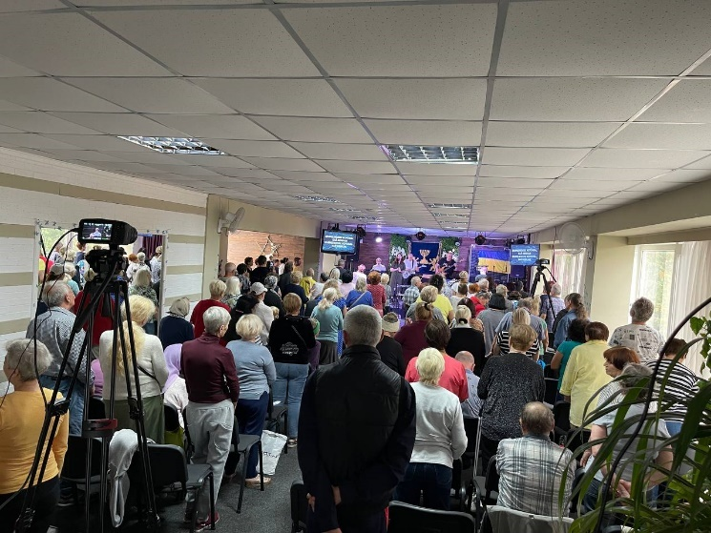
Kuva. Shavuot-juhla, messiaaninen seurakunta.

Shalom! Shavuotina (helluntaina) pidimme messiaanisissa seurakunnissa kaksi evankelioivaa tilaisuutta. Niissä kävi 250 henkeä. Monet rukoilivat katumusrukouksen. Olimme kutsuneet ihmisiä soittamalla ja lähettämällä tekstiviestejä.
Shavuot-päivänä meillä oli vielä yksi tilaisuus seurakuntalaisille. Rukoilimme, keskustelimme ja söimme yhdessä. Ylistys Jumalalle, että ihmiset tulevat jumalanpalveluksiin kaupunkiin kohdistuvista päivittäisistä raketti-iskuista huolimatta.

Jatkamme aktiivisesti työtä evankeliumin Jeshuasta leviämiseksi juutalaisen kansamme keskuudessa ja ei-juutalaisten myös. Tässä on vielä yksi ihmeellinen todistus. Yksi seurakuntamme palvelijoista keskusteli iltajumalanpalveluksen jälkeen uskonveljen kanssa, jolla oli kysymyksiä Raamatusta. Hän selitti hänelle muutamia asioita matkalla raitiovaunupysäkille ja keskustelun takia myöhästyi omasta raitiovaunusta. Hän harmistui kovasti, mutta jatkoi keskustelua veljen kanssa selittääkseen asiaa, jota tämä ei ymmärtänyt. Lopulta hän istui seuraavaan raitiovaunuun, ja ajettuaan muutaman pysäkinvälin hän näki, että se raitiovaunu, johon hän oli aikonut nousta, oli joutunut lähelle iskeneen pommidroonin paineaallon kohdalle ja sen kaikki ikkunat olivat sirpaleina! Sisaremme Herrassa ymmärsi, että oli Jumalan armoa, että Hän oli johtanut hänen luokseen veljen, jolle piti antaa aikaa, niin että hän vältti nousemisen tuohon raitiovaunuun. Sen seurauksena hän välttyi vähintään haavoittumiselta ikkunoiden lentäessä rikki tai ehkä jopa kuolemalta. Kunnia Jumalalle!

Tämä vuonna seurakunnassamme ovat taas alkaneet nuorten kokoontumiset, joissa käy tällä hetkellä 10–14 henkeä, joista neljä on ei-uskovia.

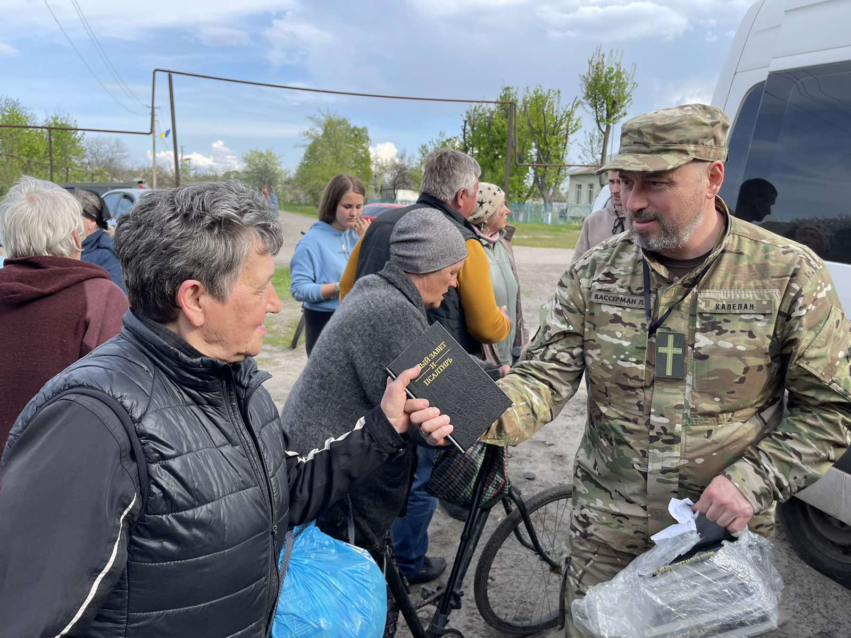
Kuva. Leonid Vasserman toimii sotilaspastorina.

Jatkan myös palvelustani sotilaspastorina ja käyn säännöllisesti rintamalla ja sen läheisillä alueilla viemässä hyvää sanomaa ja humanitaarista apua sotilaillemme ja eniten sodasta kärsineiden alueiden asukkaille. Tällä vuosineljänneksellä oli kaksi tällaista matkaa itään, Donetskin alueelle.
Palvelimme sotilaita ja myös seurakuntia, jotka sijaitsevat rintaman läheisillä alueilla ja jatkavat toimintaansa vaikeissa olosuhteissa. Näiden matkojen ansiosta yli 500 henkeä sai humanitaarista apua, lähinnä ruokaa ja hygieniatarvikkeita.

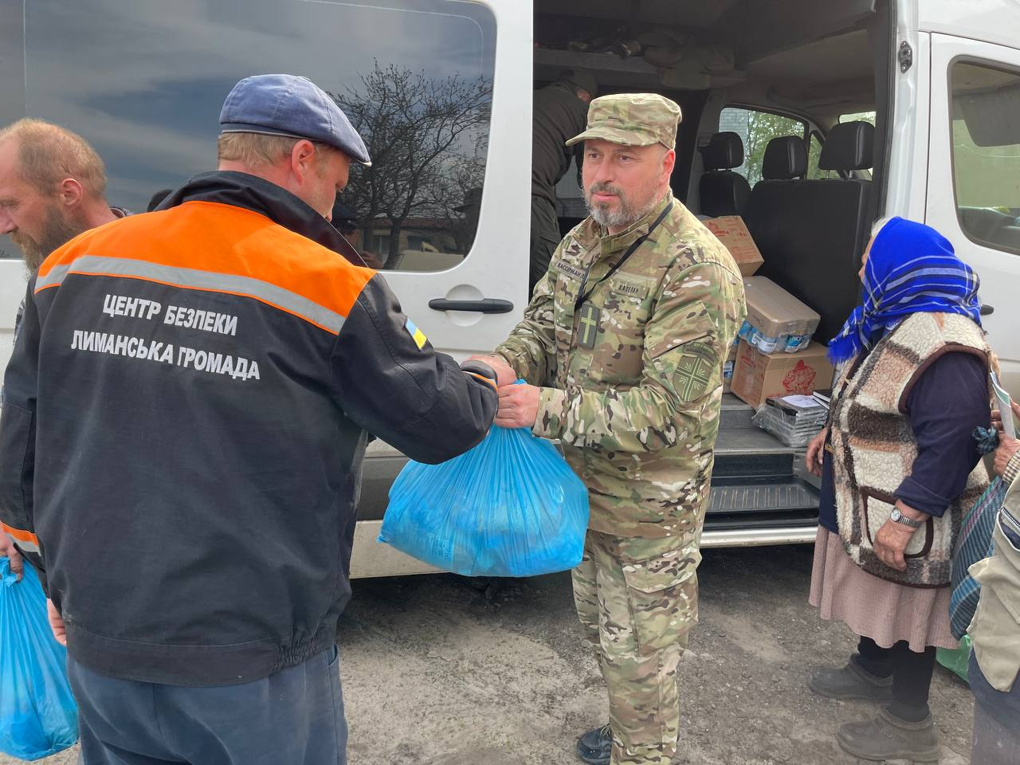
Kuva. Avustuksia jakamassa Donetskin alueella.

Yhteensä tällä ajanjaksolla Jumala antoi meille mahdollisuuden palvella ja auttaa eri tavoin 1000 henkeä. Kunnia Korkeimmalle ja valtavasti kiitoksia kaikille niille, jotka tukevat meitä ja mahdollistavat tämän palvelutyön puutteessa elävien tukemiseksi!

Olkaa hyvät ja jatkakaa rukousta, että sota Ukrainassa loppuisi mahdollisimman pian, ja että Venäjän armeija lähtisi kotiinsa ja jättäisi meidät rauhaan. Se on koko maamme tärkein rukouspyyntö. Rukoilkaa myös työntekijöidemme puolesta Odessassa, heidän hengellisen tilansa ja mielentilansa puolesta, Herrassa rohkaistumisen ja vahvistumisen puolesta. Ja tietysti nuortenkokousten kehittymistä edelleen, tulevien juutalaisten juhlien ja muiden evankeliointitapahtumien puolesta ja sotilaspastorin palvelustyön puolesta, että Jumala niiden kautta koskisi mahdollisimman monien ihmisten sydäntä.

Jeshuassa, Jeesuksessa,
Leonid ja Olga Vasserman

Vladislav Smokvin, vammais- ja avustustyöntekijä:

Isku Odessaan
Purimme poikani Vitalin kanssa avustuspussilastin vammaisyhdistyksessä ja ajoimme kotiin. Yhtäkkiä kuulimme niin voimakkaan räjähdyksen, että auto ihan heilui. Taas tänne lensi ohjus ja kuoli ihmisiä. Vladislav
Odessan alueen kuvernööri: Iskussa kuoli viisi ihmistä ja loukkaantui kymmeniä. Hyökkäyksessä käytettiin Iskander-ohjusta, joka oli aseistettu rypäleammuksella. Ohjus osui yhdelle Odessan suosituimmista ulkoilualueista. – Kyseessä on paikka, jossa ihmiset ulkoiluttavat lapsiaan ja koiriaan, paikka jossa urheillaan. Rypäleammuksilla on tarkoitus tuhota ainoastaan ihmisiä, ei rakennuksia tai infrastruktuuria.
Avustusmatka miehittäjistä vapautettuun kylään
Teimme jälleen kerran ruoka-avustusmatkan vapautettuun kylään, tällä kertaa kaksin Oleg-pastorin kanssa. Venäläisten joukkojen hyökkäys oli kulkenut tämän kylän kautta ja monet talot olivat tuhoutuneet.

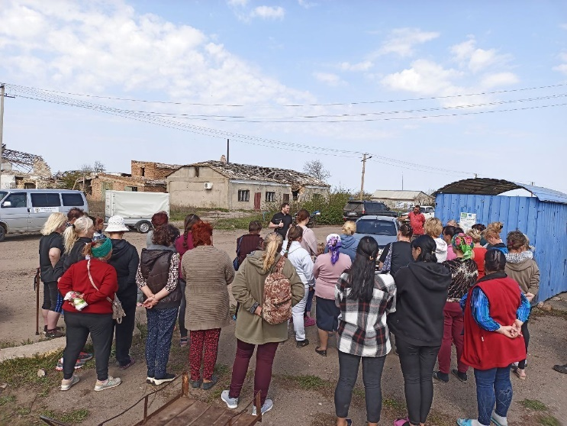
Kuva. Avustusmatka vapautettuun kylään.

Tällä alueella on yhä valtavan suuri miinoitettu alue sekä paljon räjähtämättömiä ammuksia. Mutta ihmiset palaavat (ne, joilla on edes jonkinlainen ehjäksi jäänyt asumus) ja jatkavat asuntojensa kunnostusta ja elämää eteenpäin. Maa ja kasvimaat ovat myös paljolti miinoitettuja ja ihmisillä on puutetta vihanneksista. Jumalan avulla saimme vietyä heille 1500 kg perunaa ja sipulia. Mutta pääasia on, että veimme ihmisille Jumalan Sanaa.
Kaikki tämän kylän ihmiset kiittivät kovasti meitä ja Jumalaa, ja pyysivät myös välittämään lämpimät kiitokset kaikille tämän hankkeen rahoittajille.
Kaikesta kunnia Jumalalle.
Vladislav
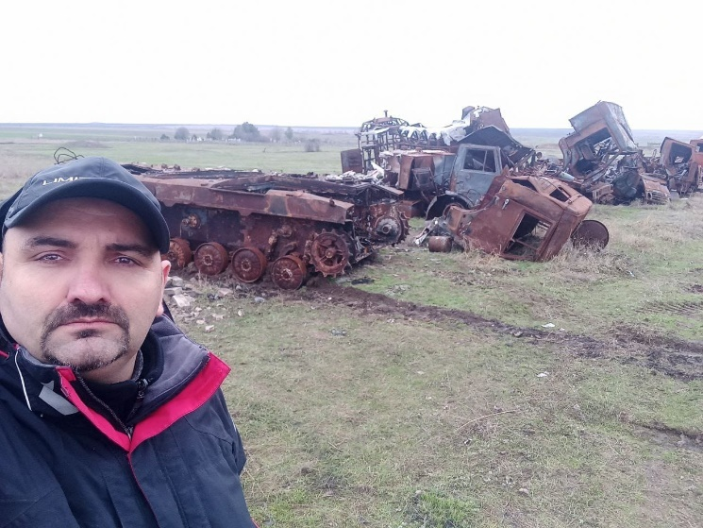
Kuva. Vladislav kertoi, että välillä matkalla tuntui kuin olisimme siirtyneet toisen maailmansodan aikoihin.

Vammaisyhdistyksessä
Pidimme oikein hyvän tilaisuuden Suvorovin kaupunginosan vammaisyhdistyksessä ja jaoimme myös elintarvikkeita, hengellistä kirjallisuutta ja vaippoja. Mutta tärkeintä, että toimme näille ihmisille Jumalan Sanaa. Tässä vammaisyhdistyksessä on paljon vammaisia ihmisiä, jotka käyttävät pyörätuolia, ja ne heistä, jotka eivät voineet tulla vastaanottamaan apua sairauksiensa vuoksi, olivat lähettäneet paikalle sukulaisensa, ja he myös saivat kuulla Sanaa Kristuksesta ja pelastuksesta.

Oli oikein lämmin tapaaminen, ihmiset kiittivät kovasti saamastaan avusta. Se on erittäin tarpeellista, varsinkin tänä maallemme raskaana aikana. Ylistys Jumalalle kaikista lahjoituksista.

Saimme myös kutsuttua seurakuntaan pienen joukon vammaisia ja avun tarpeessa olevia ihmisiä, pidettyä jumalanpalveluksen ja jaettua apua, jonka olimme etukäteen valmistaneet Jumalan avulla. Kunnia Jumalalle.
Vladislav

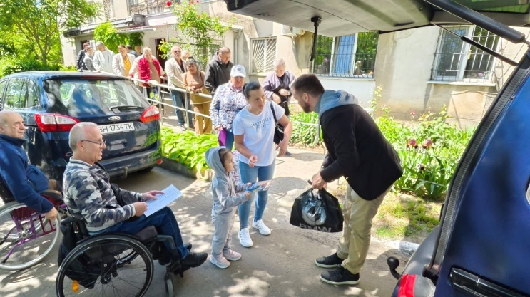

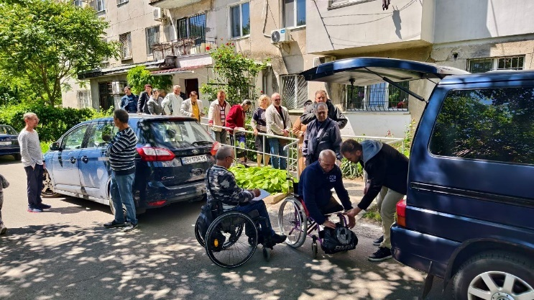
Kuvat. Apua vammaisyhdistyksen kautta.

Riittävätkö Kylväjän rahat?

Kesän taloustilanne on Kylväjällä kriittinen. Kassa on ollut pahasti miinuksella, ja pelkona on, että kaikkia maksuja ei pystytä suorittamaan. Kirjeemme lopussa ovat vapaaehtoisen tuen tiedot, mutta ole täysin vapain mielin sen suhteen. Hienoa että luet näitä kirjeitämme! Tärkeintä on rukous, sillä Jumalan käsissä on myös Kylväjän ja meidän ja Ukrainan työ sekä kaikki rahavarat.

Kesäterveisin ja rukouksin,
Risto ja Marja, Sade, Linnea, Lauri ja Akseli
Rukous- ja kiitosaiheita:
Kiitetään siitä, että

- sodan aikana on paljon hengellistä etsintää ja paljon ihmisiä on tullut uskoon
- Herra on varjellut Leonidia, Vladislavia ja muita yhteistyökumppaneitamme sodan keskellä ja matkoillaan lähelle rintamaa
- Oleg-pastori pääsi palaamaan Saksaan perheensä luo
Rukoillaan
- Siunausta Vladislavin vammais- ja avustustyölle, kaikkiin kohtaamisiin kodeissa, seurakunnassa, kylissä, sairaaloissa ja vammaisyhdistyksissä
- Aleksander-piispan syöpähoitojen onnistumisen puolesta
- Siunausta Leonidin johtamille messiaanisille seurakunnille, avustustyöhön ja sotilaspastorin toimeen
- Siunausta Jews for Jesus -järjestön työlle, katuevankeliointiin, juutalaisten juhlien ja sapattien järjestämiseen, sapattien videointiin
- Varjelusta ja pelastusta rintamalla sotivalle vuokraisännällemme, Dimalle
- Rauhaa Ukrainalle ja Israelille
- MS-tautia Israelissa sairastavan Irinan puolesta, helpotusta hermosärkyihin, luottamusta Jeesukseen, pelastusta ja varjelusta myös vanhalle äidilleen ja veljelleen Harkovassa ja pojan perheelle Pietarissa, miehelleen ja tyttären perheelle Israelissa
- Liedenpohjien Suomesta käsin tekemän työn puolesta
- 50-vuotiaan Kylväjän ja talousvaikeuksien puolesta
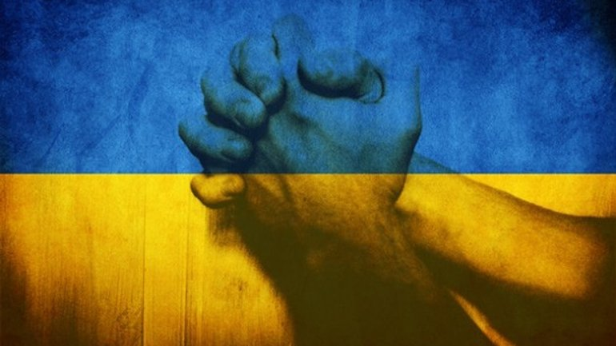

Taloudellinen tuki Liedenpohja Marja ja Risto - Ukraina työlle Lähetysyhdistys Kylväjän kautta alla olevalla viitenumerolla. Myös vammais- ja avustustyöntekijä Vladislav Smokvinin työ Ukrainassa mahdollistuu tämän tuen kautta. Samoin messiaanisissa seurakunnissa järjestettävät juutalaiset juhlat.
IBAN: FI57 4405 0010 0212 96
Saajaksi Lähetysyhdistys Kylväjä
Viitenumero: 2100 0065 4

Kylväjän taloustilanteen vuoksi kannustetaan myös kuukausilahjoitusmahdollisuuden käyttöönottoon:
https://www.kylvaja.fi/osallistu/lahjoita/kuukausilahjoitus/
Tai MobilePay 18437 ja kirjoita viestikenttään: Liedenpohjat


